新 书 推 荐
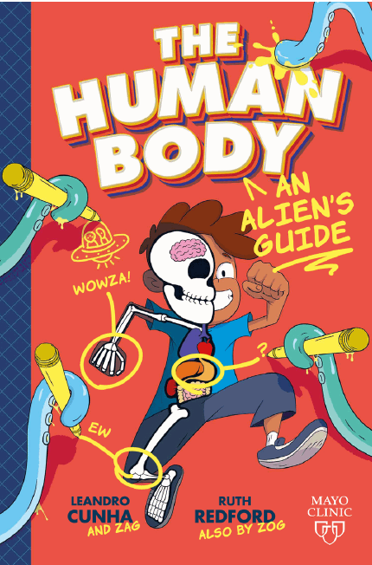
中文书名：《人体观察报告：一位外星人的碳基生物研究笔记》
英文书名：The Human Body: An Alien's Guide
作 者：Ruth Redford and Leandro Cunha
出 版 社：Mayo Clinic Press Kids
代理公司：MRA/ANA/Jessica
页 数：48页
出版时间：2024年1月
代理地区：中国大陆、台湾
审读资料：电子稿
类 型：保健
亚马逊畅销书排名：
#311 in Children's Anatomy Books
#368 in Children's Books on Diseases & Physical Illness
#465 in Children's Biology Books (Books)

内容简介：

一部从外星人的视角出发、以生动直观的形式展现人体结构的惊险旅程

以一个外星人的视角，来探索人体内部吧！

乘坐飞碟一同出发，与你们的外星向导同行。这些外星向导肩负着探索人体系统奥秘的使命。震撼的图形艺术展现了循环系统、消化系统、骨骼系统等的全貌。

生动的文字介绍了诸如人体由什么构成以及人体如何对诸如骨折、烧伤和疾病等刺激做出反应等概念。从主要器官到各类血细胞，以故事形式呈现的文字提供了经过专家审阅的非虚构信息，内容涵盖了神奇的人体及其保持健康的方式。近距离观察一个健康的身体如何抵御诸如病毒之类的入侵者……或者太空飞船。

一场以夸张的图形形式对身体系统进行的探索，还带有一些创新元素。

本书亮点：

- 病毒与免疫健康的热门话题
- 专业知识：与梅奥医疗国际医生合作创建的内容
- 图形纪实：这种流行的图形表现形式为STEM领域带来了极具吸引力的呈现方式

作者简介：

鲁斯·雷德福（Ruth Redford）是一位居住在英国的自由撰稿编辑兼作家。她热爱写作，并热衷于研究非虚构类项目。

莱昂德罗·库尼亚（Leandro Cunha）出生于里约热内卢，是一位插画家和艺术总监。他对漫画和动画充满热情，他将日常生活中可爱的角色以及想象中的世界生动地呈现在人们面前，以此吸引儿童和成人。

全书目录：

第1章 欢迎来到人体世界
第2章 骨骼系统
第3章 肌肉系统
第4章 神经系统
第5章 循环系统
第6章 免疫系统
第7章 消化系统
第8章 内分泌系统

内页样张：

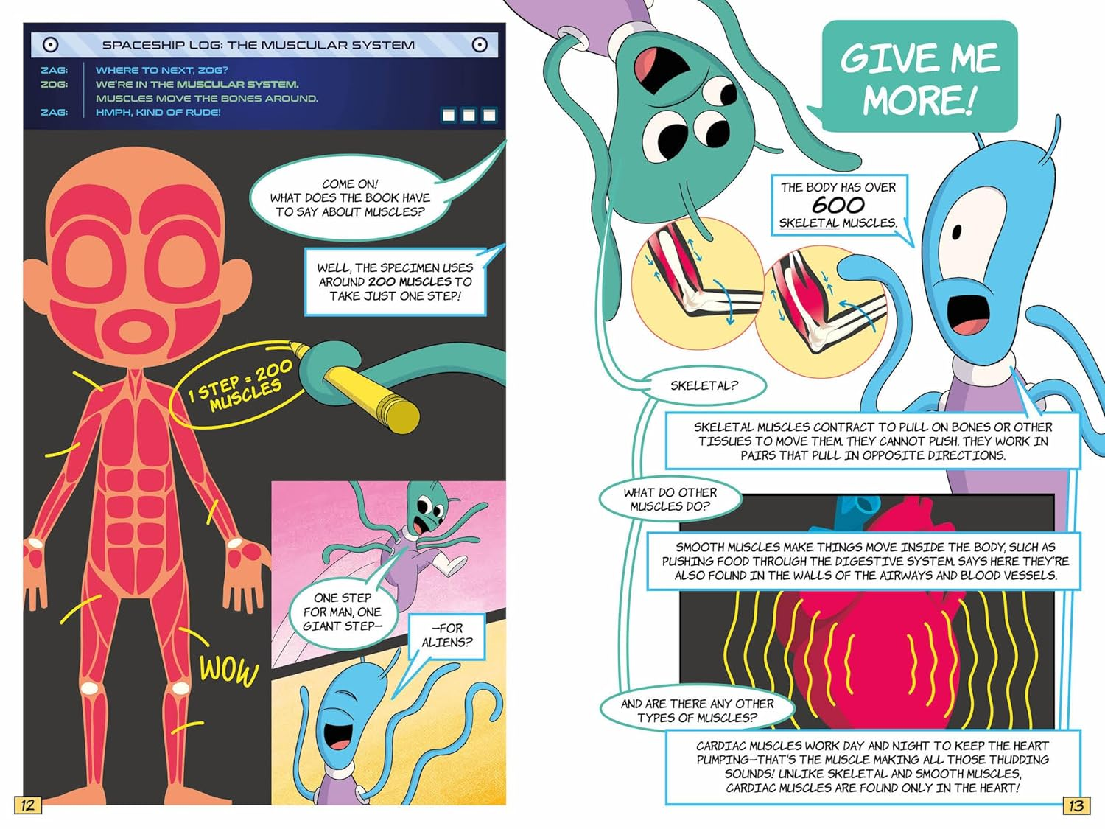
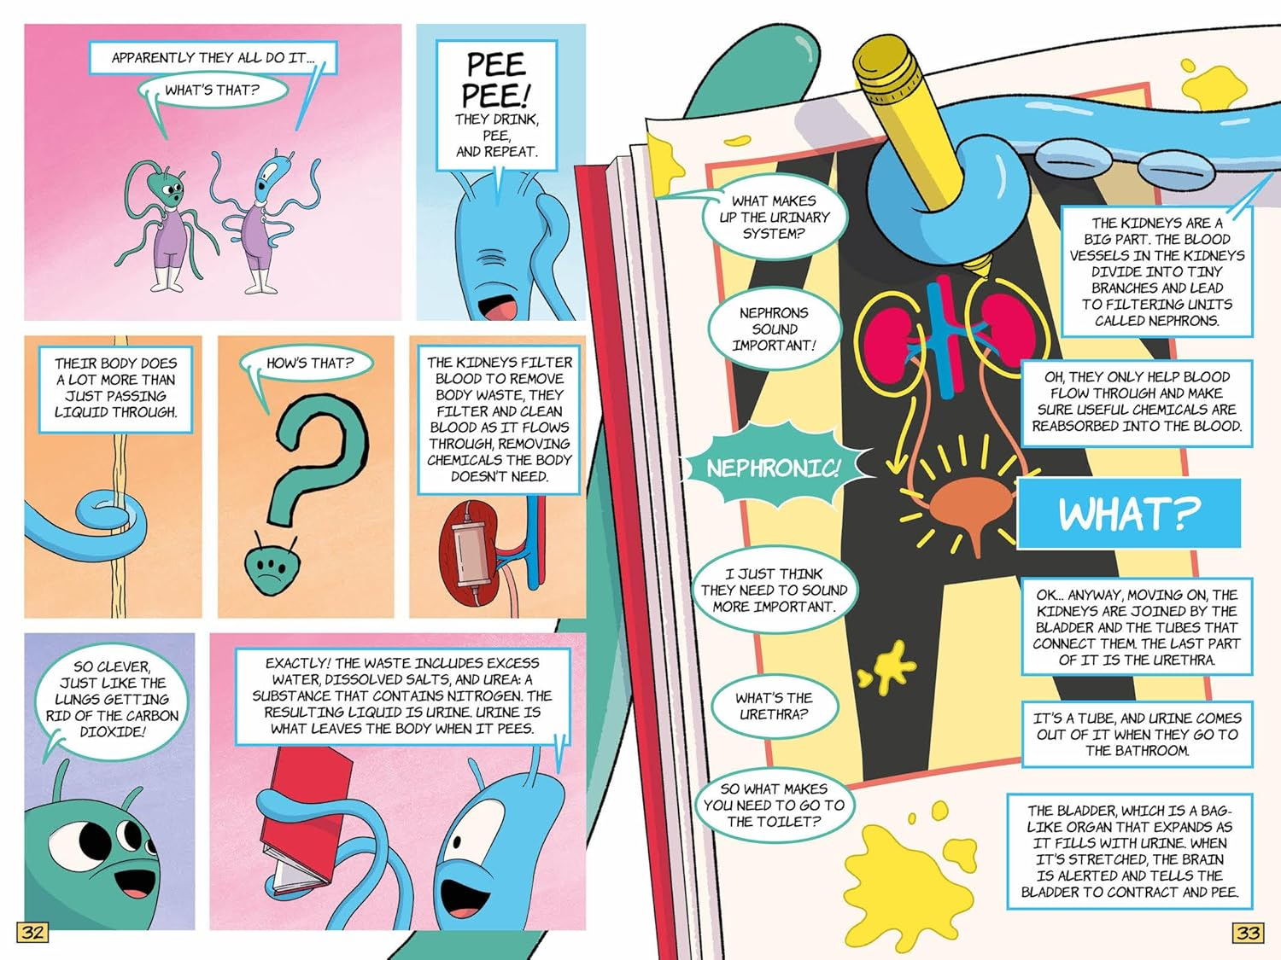

感谢您的阅读！
请将反馈信息发至：版权负责人
Email：Rights@nurnberg.com.cn
安德鲁·纳伯格联合国际有限公司北京代表处
北京市海淀区中关村大街甲59号中国人民大学文化大厦1705室, 邮编：100872
电话：010-82504106, 传真：010-82504200
公司网址：http://www.nurnberg.com.cn
书目下载：http://www.nurnberg.com.cn/booklist_zh/list.aspx
书讯浏览：http://www.nurnberg.com.cn/book/book.aspx
视频推荐：http://www.nurnberg.com.cn/video/video.aspx
豆瓣小站：http://site.douban.com/110577/
新浪微博：安德鲁纳伯格公司的微博_微博 (weibo.com)
微信订阅号：ANABJ2002


